
COLEGIO DEL PRADO - NIVEL PRIMARIO
DATE: Monday 30º Nombre: Teacher Meli

https://richmond.com.ar/documents/for_teachers/SUNE_NE/SUNE_U5/index.html

Hello!! Chicos.. Una vez que ingresan al Link les aparecerá la UNIT 5 CON LOS EMOJIS luego deben hacer clic en NEXT, a continuación les aparecerá la imagen de abajo donde deben hacer clic a los estilos de música, cuando hayan seleccionado todos presionan SUBMIT, Y LOS LLEVA A LA ACTIVIDAD 2.

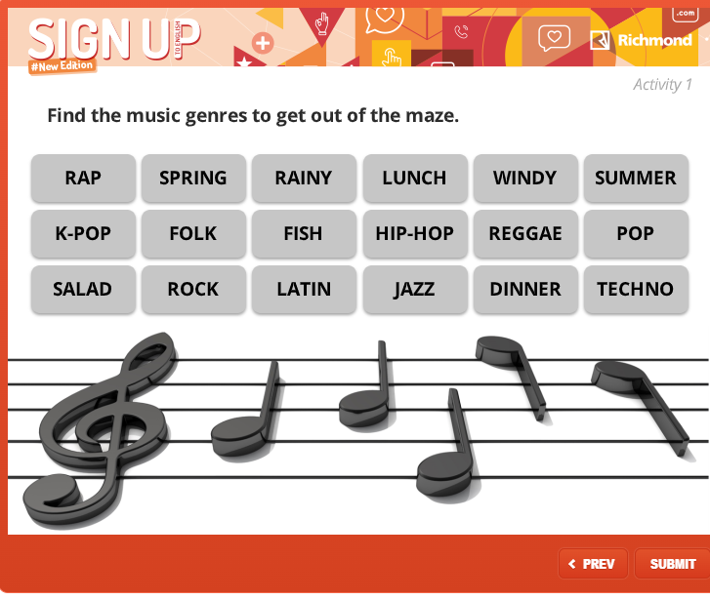

En èsta actividad deben escribir las oraciones de forma correcta ( I LIKE…..) ( Recuerden ayudarse con el cuaderno y Libro ) , Una vez que terminan las oraciones , presionan SUBMIT Y Los lleva a la actividad 3 .

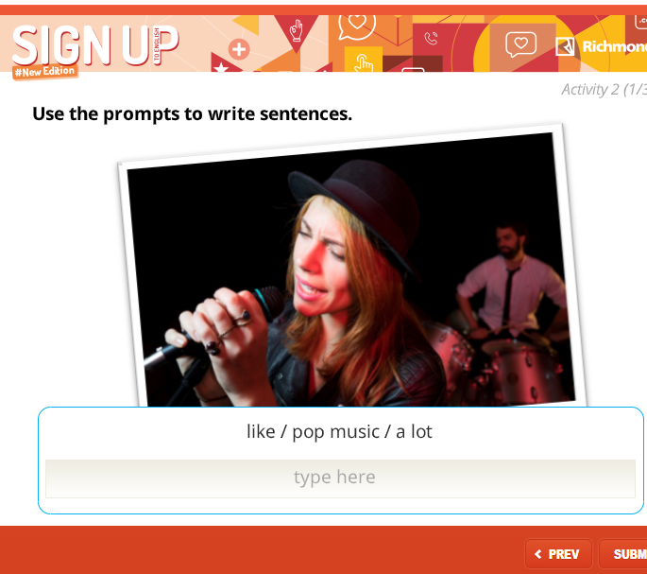

Última actividad, LISTENING, Deben presionar el parlantito y escuchar con atención para arrastrar la palabra correcta,Cuando terminen , presionan SUBMIT!!!
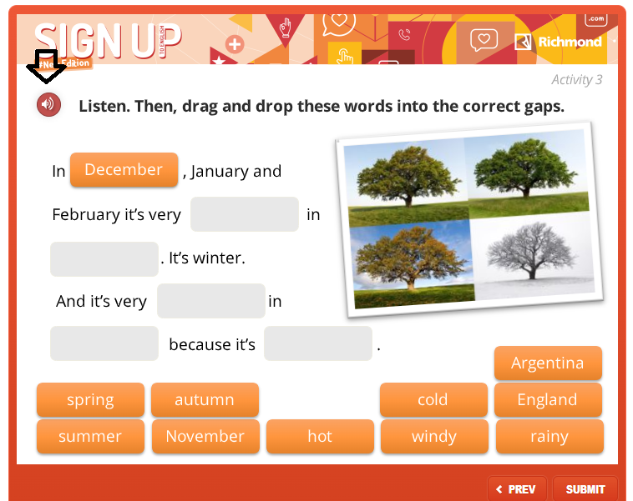

Cualquier consulta , me envían un mensaje por NODOS!!!
ESTOY MUY SEGURA QUE LOGRARÀN HACER TODO!!!!

